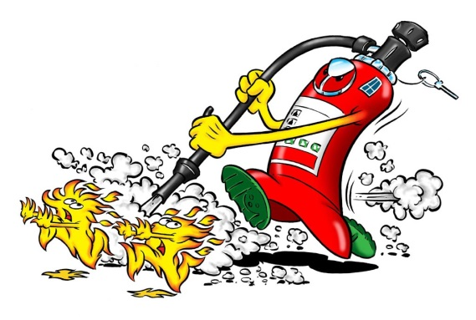
ОГНЕТУШИТЕЛЬ!
Историки утверждают, что прототипами огнетушителей были стеклянные колбы с водой, которые устанавливались в помещениях на случай пожара ещё в XVII в. Примерно в 1715 году в Германии Захария Грейл улучшил огнетушащее устройство. Оно представляло собой деревянную бочку, заполненную 20 литрами воды, оснащенную, также, небольшим количеством пороха и запалом. В случае пожара запал поджигался, а бочку бросали или закатывали в очаг, где она взрывалась и тушила возгорание своим содержимым. В Англии подобное устройство было изготовлено химиком Амброузом Годфри в 1723 году. В 1734 г. врач М. Фукс (Германия) изобрел огнетушитель, который представлял собой стеклянный шар, наполненный соленой водой. Его бросали в огонь, где он разбивался и тушил пламя. Однако официальной датой стало 7 февраля 1863, когда был запатентован первый огнетушитель Алана Крея в штате Вирджиния в США.
Огнетушитель - это техническое устройство, предназначенное для тушения пожаров в начальной стадии их возникновения. Каждый человек должен знать, как устроен, как действует огнетушитель, и уметь обращаться с ним. В начальной стадии пожара огнетушитель может спасти жизнь и имущество, когда требуется потушить небольшое возгорание или удержать распространение пожара до прибытия пожарных. Однако они бесполезны при тушении большого огня.
Пожары ежегодно причиняют огромный вред людям. Будьте внимательны, осторожны и соблюдайте правила пожарной безопасности, и пусть лучше огнетушитель будет в вашем хозяйстве, но им не придется воспользоваться, чем наоборот.
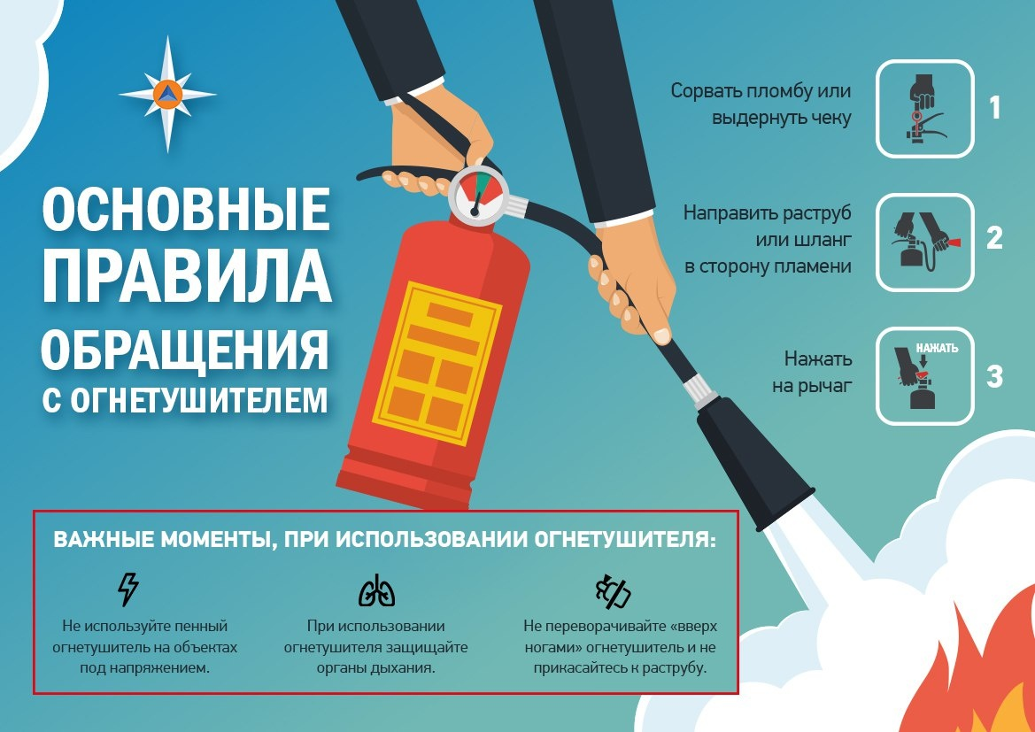

ОНДПР и ПСО Красносельского района 26.02.2020

